RAPPORT SEMAINE 1 : EDEN MIZRAHI

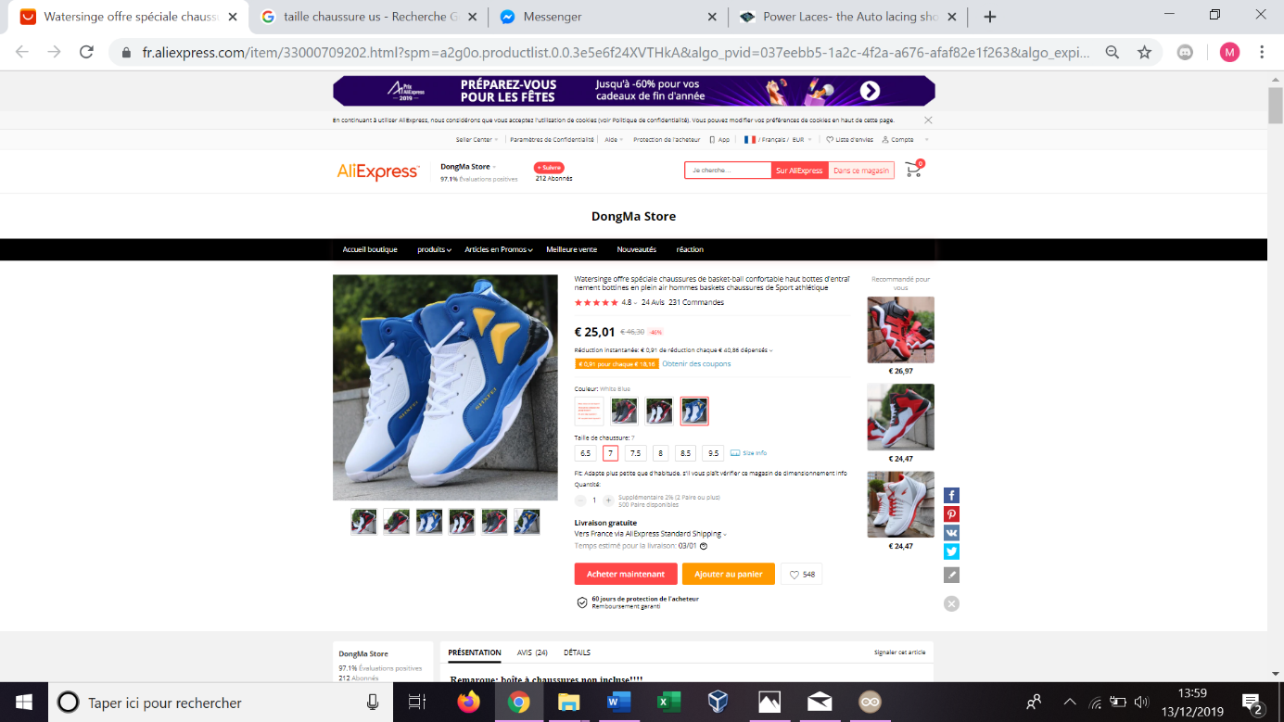Je devais aujourd’hui faire un point sur le materiel qu’il faut commander. J’ai choisis que nous allons commander ces chaussures et ces capeteurs de force. 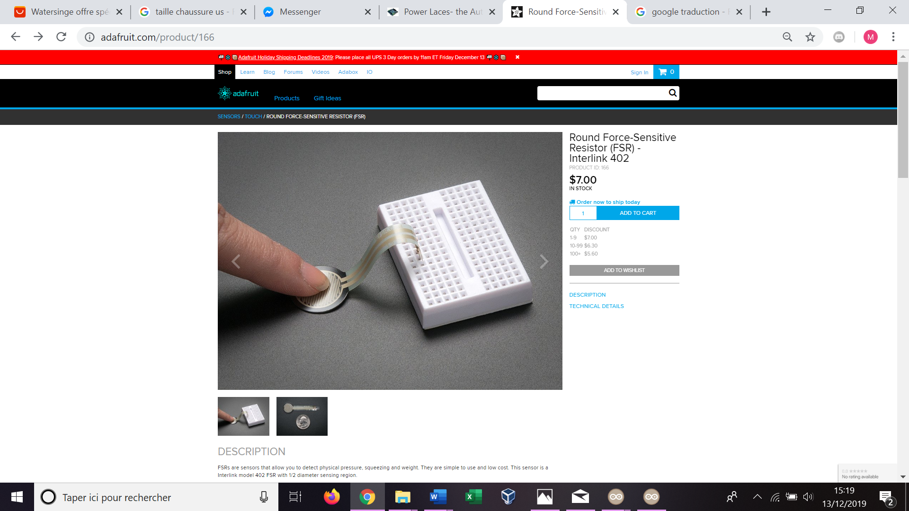

Lien capteur : <https://www.adafruit.com/product/166>

Lien chaussure : <https://fr.aliexpress.com/item/33000709202.html?spm=a2g0o.productlist.0.0.3e5e6f24XVTHkA&algo_pvid=037eebb5-1a2c-4f2a-a676-afaf82e1f263&algo_expid=037eebb5-1a2c-4f2a-a676-afaf82e1f263-9&btsid=8450649a-eed6-4de4-b4ee-540239d132c0&ws_ab_test=searchweb0_0,searchweb201602_7,searchweb201603_53>

Ensuite j’ai commencé à travailler sur l’algorithme des servo moteurs enclenché par un bouton poussoir puis j’ai pu écrire le code. J’ai ensuite réalisé le montage. Il y a eu de nombreux problèmes de téléversement. Un camarade m’a dis qu’en changeant de carte, en prenant une Uno on pouvait régler ce problème. C’est ce que nous avait fait. Le programme ne marchait toujours pas. Houda a décidé de le tester sur son ordinateur et la le programme marchait. Mais nous avons remarqué que le servo moteurs reprenait systématiquement sa position de départ. Houda a donc cherché une solution sur son ordinateur pour pallier à cela.

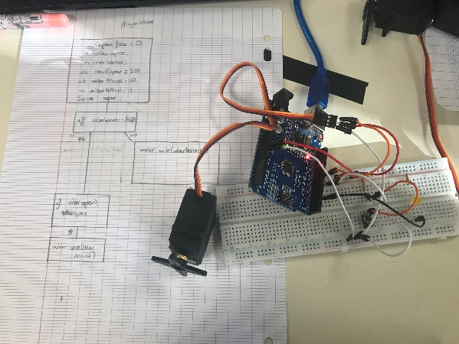

Nous voulions mettre le système avec la carte arduino a l’arrière de la chaussure mais nous avons trouvé une meilleur solution. En utilisant des baskets hautes il est possible de créer un l’interieur un talon qui ferait office d’orrifice pour cacher tous le systemes.

J’ai donc fait un schéma à l’éschelle de la chaussure. 